**110年3月23日餐點**

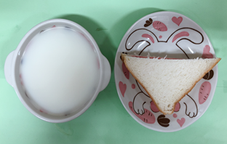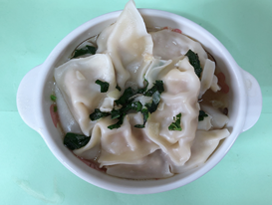

**早餐(奶油土司、牛奶) 下午點心(蔬菜湯餃)**

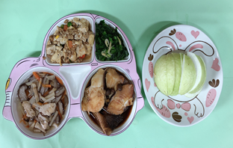

**午餐(清蒸鱈魚、魚香豆腐、炒青菜、三色雞絲湯、水果)**